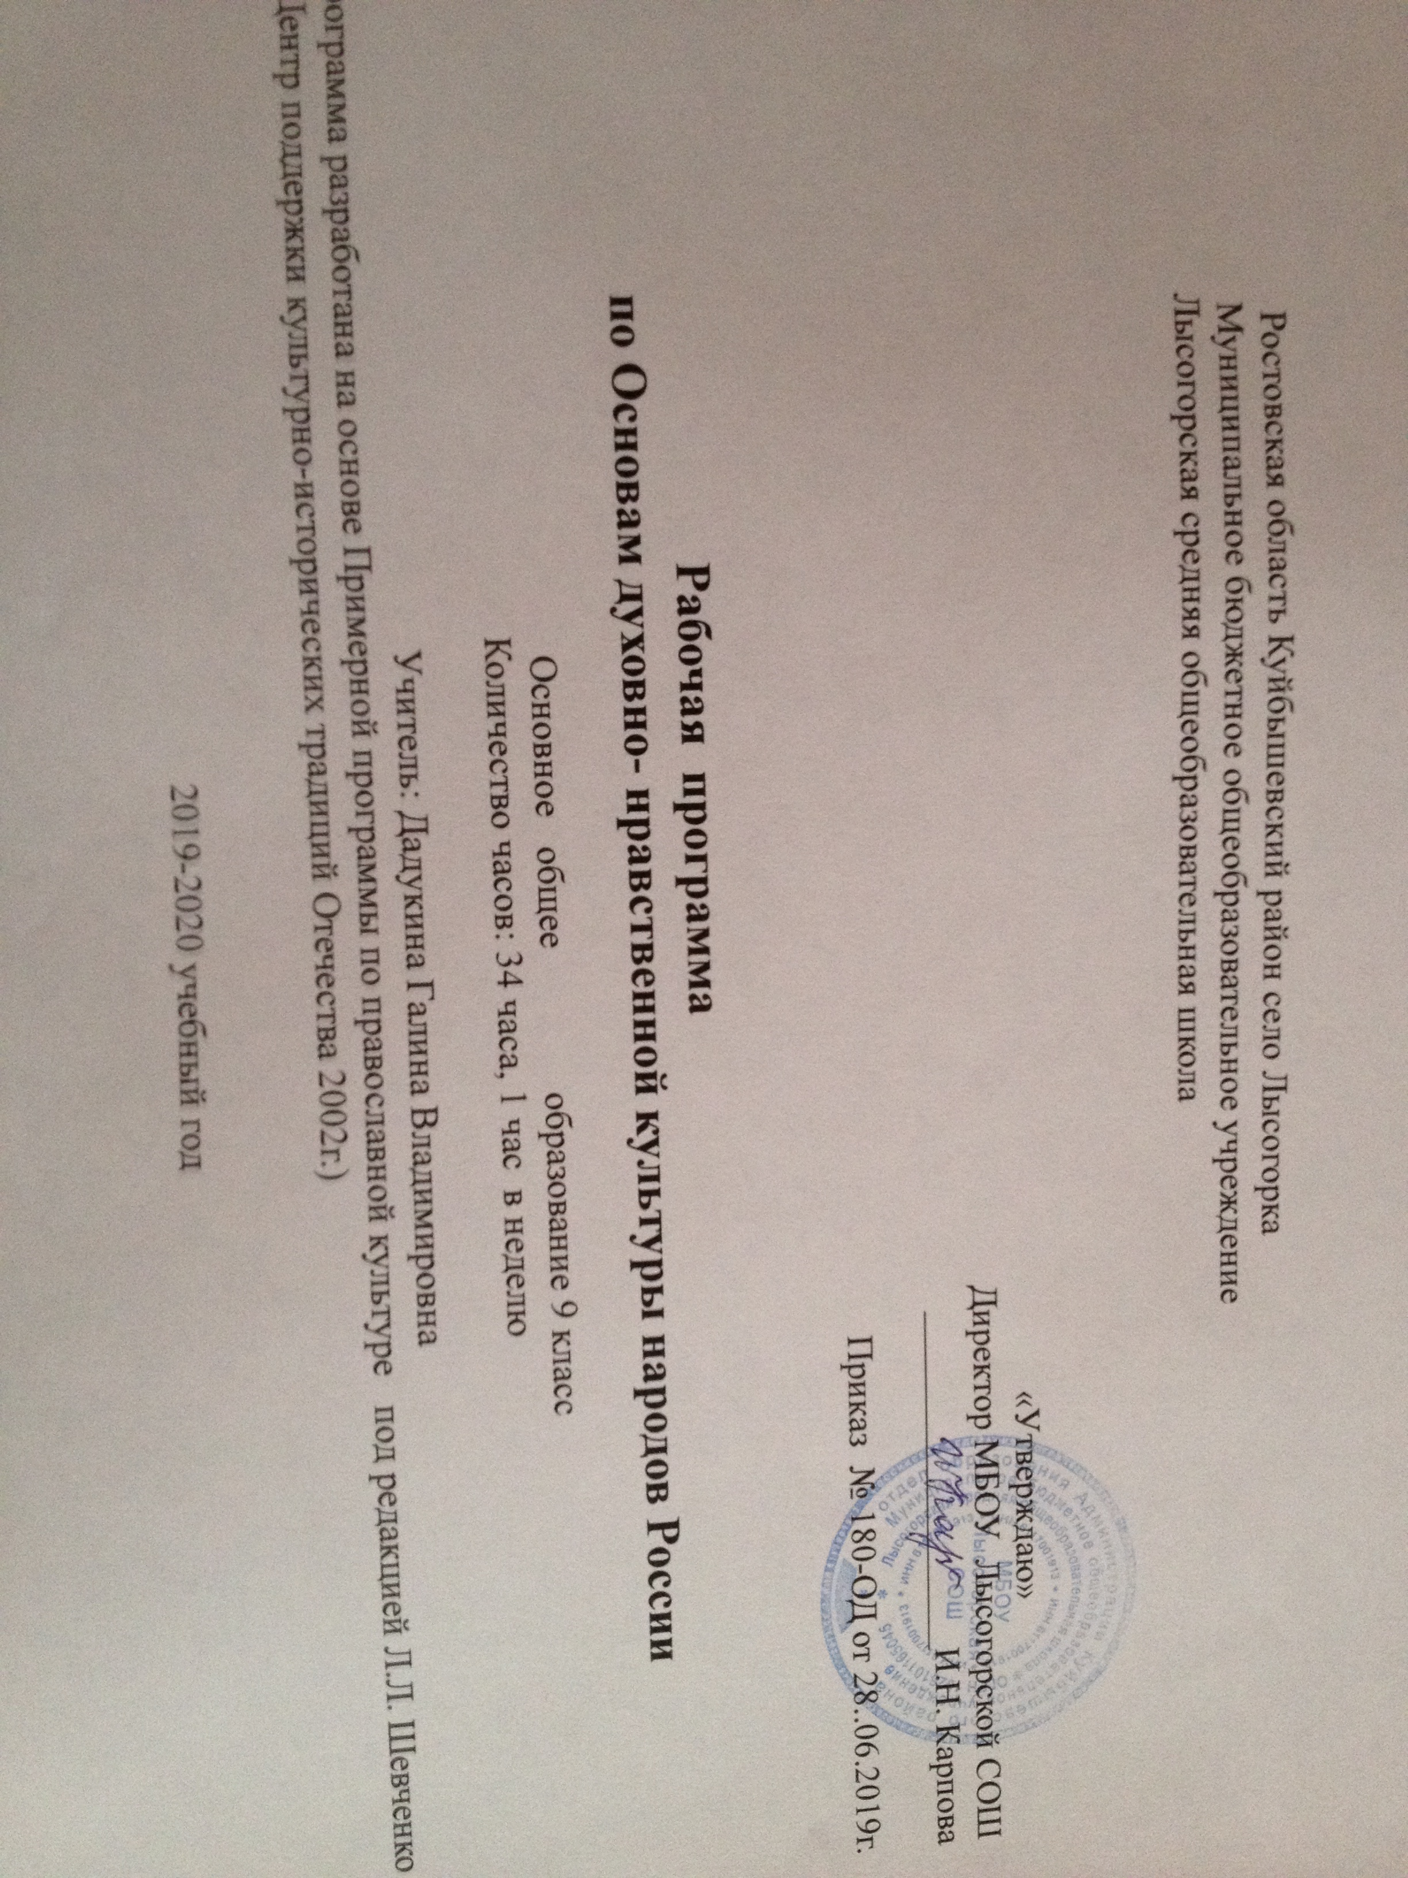

Пояснительная записка

Рабочая программа по Основам духовнонравственной культуре народов России разработана в соответствии с Примерной. программой «Православная культура», под редакцией Л.Л. Шевченко( ( Центр поддержки культурно- исторических традиций Отечества. Москва 2002)

Цели :
- воспитание нравственных качеств (доброты, любви к ближнему, своему народу, Родине, сопереживания, ответственности за другого человека, уважения к старшим, терпимости, доброжелательности, милосердия) на материале положительных примеров жизни героев отечественной истории, культуры, христианских святых;
- освоение первичных знаний о христианском понимании смысла жизни человека, нормах христианской морали, традициях православной семьи, православных памятников архитектуры и искусства;
- развитие интереса к истории своего края и России в целом, образного и ассоциативного мышления, воображения, творческих способностей в различных видах учебной деятельности
- формирование системы отношений и нравственного поведения школьников на примере духовно-нравственных традиций и ценностей отечественной культуры, нравственного и эстетического оценочного суждения явлений окружающей действительности с учетом православных традиций и системы христианских ценностей.

Задачи:
- развитие представлений школьников о значении норм морали, общечеловеческих ценностей в жизни людей;
- формирование у школьников ценностно-смысловых мировоззренческих основ, обеспечивающих целостное восприятие отечественной истории и культуры при изучении гуманитарных предметов на ступени основной школы;
- развитие способностей учащихся к общению в полиэтнической многоконфессиональной и поликультурной среде на основе взаимного уважения и диалога во имя общественного мира и согласия;
– развитие диалога культур, воспитание толерантных чувств, уважительного
отношения к людям, исповедующим разные религии или не исповедующим никакой;
– воспитание интереса к религиозной культуре, осознание места и роли
религий в развитии культуры общества и конкретного человека;
- воспитание способности к восприятию накопленной разными народами
духовно-нравственной культуры;
- осознание того, что человеческое общество и
конкретный индивид может благополучно существовать и развиваться, если стремится к нравственному самосовершенствованию, проявляет готовность к духовному;
- формирование представлений о том, что общечеловеческие ценности

СОДЕРЖАНИЕ ПРОГРАММЫ

Книга 1. Христианская семья.

Смысл жизни христианской семьи.
Родина. Отчий дом – самое родное место на земле. Семья. Члены семьи. Предки и потомки семьи. Родительская любовь. Дар любви. Служение близким. Чему учат христиан заповеди Божии? Русский фольклор о милосердии. Живая любовь. Иконы, рассказывающие о милосердном служении. Поэты разных веков размышляют о любви, молитве, о жалости к чужим и близким. Поучения святых о семье.
Семья церковная.
Семья церковная – семья Христова. Отец Небесный, Матерь Божия, святые, все христиане – Церковь Христова. Братья и сестры во Христе. Как организована жизнь христиан? Содержание жизни семьи церковной. Начало христианской жизни и таинство Крещения. Таинство Причастия. Православный храм – дом Божий. Русская литература о Таинстве Крещения. Русские поэты рассказывают о православном храме.
Рождение христианской семьи.
Муж и жена. Благословение Божие на создание семьи. Рождение христианской семьи в Таинстве Брака. Обручение и венчание. О мужественности, о женственности, о моде. Заповедь о нерушимости брачного союза. Грех прелюбодеяния. О традициях семейной жизни на Руси. Наставления мужу и жене в источниках христианской духовной культуры.
Благочестивая семья. Родители и дети.
Чему христиане учили своих детей. Заповеди Божии. Библия о последствиях нарушения Божией заповеди. Вера в жизни христианской семьи. Добродетели: вера, надежда, любовь. С какими страстями души родители учли бороться детей? Народный фольклор – о добродетельной и неблагочестивой жизни. Освящение дома. Священные книги, по которым христиане учились грамоте. Что желали новорожденному в христианской семье.
Жизнь семьи в круге церковного календаря.
История церковного календаря. Как на Руси высчитывали дни. Притча о хозяине и злых виноградарях. Юлианский и Григорианский календари. Старый и новый стили. Новолетие. Столпничество. Феномены православной культуры рассказывают о духовном подвиге святого. Православные традиции русской семьи. О родительском долге, о воспитании души ребенка напоминают христианские святые.
Ритм жизни христианской семьи. Богослужения.
Как была устроена церковная жизнь христиан. Богослужебные круги. Вечерня. Повечерие. Полуночница. Литургия. Святые о богослужении как Царстве Небесном в земной жизни. Русская современная и классическая поэзия и проза о молитве, о Божественной Литургии. Поучения святых о добром примере родителей.
Православные праздники – школа жизни христиан.
Устроение Церковью жизни христиан по церковному календарю. Чему посвящены православные праздники? Православные традиции жизни. Рассказ о традициях православных праздников в русской поэзии и прозе. Какой праздник празднуется христианами чаще всего? Иконы праздников. Иконы-календари – минеи, мерные иконы.
Праздники святых семейств в православном календаре.
В чем состоит подвиг семейной жизни. Что являлось главным в жизни христианской семьи? Как строились отношения членов христианской семьи? Святые покровители семьи. Обращение в христианской семье мужа и жены друг к другу. Иконы святых покровителей семьи. Святые – о подготовке к жизненному пути.

Книга 2. Путь святых праздников. (От Рождества Пресвятой Богородицы до Благовещения).

Радость всему миру. Рождество Пресвятой Богородицы.
Какую радость несло миру событие Рождества Богородицы? Путь святых праздников – путь спасения человека. К чему призывала Церковь христиан в день Рождества Пресвятой Богородицы. Произведения духовной поэзии и классической литературы о смысле православного праздника.
Праздник Искупления. Воздвижение Креста Господня.
Может ли в празднике соседствовать радость и скорбь? Что чествуют в православный праздник Воздвижения? История и смысл праздника Воздвижения. Почему Крест Господень называют Животворящим? Что такое подвижничество? Примеры крестного пути жизни святых. Что такое обет? Как в христианской семье выполняли обеты?
Святая Заступница. Праздник Покрова Пресвятой Богородицы.
Материнское благословение. История праздника. Почему праздник Покрова отмечается только на Руси? Рассказы из русской истории о чудесной помощи Богородицы. Иконографические типы праздника. О народных традициях праздника. Отражение христианских традиций праздника в поэзии, прозе.
Праздник Архистратига Михаила и Небесных Сил бесплотных.
На пути к встрече Богомладенца Христа. Небесные заступники христиан. Что рассказывает Священное Предание о празднике Ангелов? Собор святых Ангелов. О почитании на Руси Архангела Михаила. Народные традиции праздника в России.
Праздник обручения. Введение во храм Пресвятой Богородицы.
Смысл праздника. Дева Пречистая – невеста Божия. Христианские добродетели. Святое Святых. Рассказ о традициях и обычаях праздника в народном быту и в фольклоре. Праздничные песнопения. О почитании христианами праздника рассказывает духовная поэзия. От праздника к празднику. Как на Руси готовились к встрече Богомладенца Христа. Рождественский пост.
Снами Бог. Праздник Рождества Христова.
Череда Господских праздников. Священное Писание рассказывает о Рождестве Христовом. О чем рассказывает икона праздника? О православных традициях праздника. Отражение событий праздника Рождества Христова в русской литературе. Когда в православной семье наряжали елку?
Бог Господь явился нам. Праздник Крещения Господня.
Богоявление. О чем говорил людям праздник Крещения Господня? Креститель Господень Иоанн. О чем рассказывает икона праздника? Православные традиции праздника. Великое освящение воды. Собор Предтечи и Крестителя Господня Иоанна.
Спасение миру. Сретение Господне.
Смысл праздника. Почему святой Симеон ожидал Спасителя? История происхождения иконописного изображения Матери Божией «Семистрельная». Народные обычаи и народный фольклор рассказывают о Сретении. Воспоминания о празднике в православной семье. Отражение праздника в духовной поэзии.
На пути к раю. Великий Пост.
Прощеное воскресенье. За что христиане просят прощение? О духовном и телесном воздержании. Радости православного поста. Почему пост назван Великим? Церковная история рассказывает о плодах поста. Произведения русской литературы и поэзии о том, как христианская семья проводила дни поста.
Радостное торжество. Благовещение Пресвятой Богородицы.
Духовный смысл праздника. О каких пророчествах напоминает праздник? Добродетели Девы Марии. Обычаи праздника Благовещения на Руси. Как проводила праздничный день христианская семья? Песнопения в честь Матери Божией.

Книга 3. Путь святых праздников. (От Вербного воскресенья до Успения)

Кроткий Царь. Вход Господень в Иерусалим.
Цветоносный праздник церковного календаря. Преддверие праздника – чудо воскрешения Лазаря. Праздник вайи и Вербное воскресение. Народные обычаи праздника. О празднике рассказывают произведения поэзии и прозы. Иконография праздника. Воспоминания о празднике в православной семье.
Страдания и смерть Христовы. Страстная неделя.
Неделя Страстей Христовых. Страстная неделя в храме. Почему каждый день недели назван великим в православном календаре? Притчи. События Великой Пятницы. Голгофа. Подвиг поста и радость воскресения – о богослужениях Страстной седмицы. Уклад жизни православной семьи в дни Страстной недели. Путешествия по святым местам – Святая земля. Дорога скорби. Традиции Страстной недели на Руси.
Торжество торжеств. Воскресение Христово.
Самый великий праздник православного календаря. События праздника и его духовный смысл. Пасха – переход от смерти к жизни. Русские поэты и писатели рассказывают о Воскресении Христовом. Как праздновали Пасху в православной семье. Народные традиции праздника на Руси. Радоница.
Преславное восхождение. Вознесение Господне.
Прощание Христа с учениками и напутствие Его. История и смысл праздника. Песнопения праздника. Гора Елеон в священной топографии мира. Какие события Священной истории здесь произошли? Храмы в честь Вознесения Господня на Святой Земле и в России. Традиции и обычаи праздника на Руси. Торжество и скорбь в иконе праздника.
Радость Божией благодати. Праздник Святой Троицы.
Почему праздник Троицы называется и праздником Пятидесятницы? Завершение Божественного домостроительства. Церковь торжествующая. История и духовный смысл праздника. Произведения русской поэзии и прозы рассказывают о празднике Троицы. О традициях праздника Троицы на Руси. О чем рассказывают две иконы праздника?
Царственный праздник Преображения Господня.
Праздник Преображения в православном календаре. История праздника и его духовный смысл. Почему праздник стоит последним в череде Господских праздников? О чем напоминает христианам этот праздник? Чудо Фаворского света. Народные обычаи праздника на Руси.
Богородицын день. Успение Божией Матери.
Завершение праздников православного календаря. Священное Предание рассказывает об истории праздника. Духовный смысл события праздника. Пост и праздник- Успенский пост. Чин погребения плащаницы Божией Матери. Русские писатели и поэты разных веков рассказывают о событиях праздника. Песнопения праздника. Чудотворная икона Успения Божией Матери Псково-Печерская. Успеньев день на Руси – народные традиции праздника.

Тематическое планирование
№ п/п | Наименование темы | Количество часов | Контрольные работы
1 | Христианская семья | 8 часов
2 | Пусть святых праздников | 14 часов | Контрольная работа 1по теме « Христианская семья. Путь святых праздников»
3 | Путь святых праздников | 11 часов | Контрольная работа 2 по теме «Семья в православных праздниках»
4 | Итоговый урок | 1 час

КАЛЕНДАРНО-ТЕМАТИЧЕСКОЕ ПЛАНИРОВАНИЕ

№ темы, раздела | № урока | Наименование раздела и темы урока | Основные виды деятельности | Кол-во часов | Сроки прохождения
 |  | «Христианская семья».
1 | 1 | Смысл жизни христианской семьи. | Проверка знаний, объяснение нового материала, работа с понятиями, закрепление. | 1 | 4 09
2 | 2 | Семья церковная. | Проверка знаний, объяснение нового материала, работа с понятиями, закрепление. | 1 | 11 09
3 | 3 | Рождение христианской семьи. | Проверка знаний, объяснение нового материала, работа с понятиями, закрепление. | 1 | 18 09
4 | 4 | Благочестивая семья. Родители и дети. | Проверка знаний, объяснение нового материала, работа с понятиями, закрепление. | 1 | 25 08
5 | 5 | Жизнь семьи в круге церковного календаря. | Проверка знаний, объяснение нового материала, работа с понятиями, закрепление. | 1 | 2 10
6 | 6 | Ритм жизни христианской семьи. Богослужения. | Проверка знаний, объяснение нового материала, работа с понятиями, закрепление. | 1 | 9 10
7 | 7 | Православные праздники – школа жизни христиан. | Проверка знаний, объяснение нового материала, работа с понятиями, закрепление. | 1 | 16 10
8 | 8 | Праздники святых семейств в православном календаре. | Проверка знаний, объяснение нового материала, работа с понятиями, закрепление. | 1 | 23 10
9 | 9 | Радость всему миру. Рождество Пресвятой Богородицы. | Проверка знаний, объяснение нового материала, работа с понятиями, закрепление. | 1 | 6 11
10 | 10 | Праздник искупления. Воздвижение Креста Господня. | Проверка знаний, объяснение нового материала, работа с понятиями, закрепление. | 1 | 13 11
11 | 11 | Святая Заступница. Праздник Покрова Пресвятой Богородицы. | Проверка знаний, объяснение нового материала, работа с понятиями, закрепление. | 1 | 20 11
12 | 12 | Праздник Архистратига Михаила и Небесных Сил бесплотных. | Проверка знаний, объяснение нового материала, работа с понятиями, закрепление. | 1 | 27 11
13 | 13 | Праздник обручения. Введение во храм Пресвятой Богородицы. | Проверка знаний, объяснение нового материала, работа с понятиями, закрепление. | 1 | 4 12
14 | 14-16 | С нами Бог. Праздник Рождества Христова. | Проверка знаний, объяснение нового материала, работа с понятиями, закрепление. | 3 | 11 12  18 12  25 12
 | 17 | Контрольная работа №1 по теме «Христианская семья», «Путь святых праздников». | Самостоятельная работа учащихся. | 1 | 15 01
15 | 18 | Бог Господь явился нам. Праздник Крещения Господня. | Проверка знаний, объяснение нового материала, работа с понятиями, закрепление. | 1 | 22 01
16 | 19 | Спасение миру. Сретение Господне. | Проверка знаний, объяснение нового материала, работа с понятиями, закрепление. | 1 | 29 01
17 | 20-21 | На пути к раю. Великий Пост. | Проверка знаний, объяснение нового материала, работа с понятиями, закрепление. | 2 | 5 02  12 02
18 | 22 | Радостное торжество. Благовещение Пресвятой Богородицы. | Проверка знаний, объяснение нового материала, работа с понятиями, закрепление. | 1 | 19 02
19 | 23 | Кроткий Царь. Вход Господень в Иерусалим. | Проверка знаний, объяснение нового материала, работа с понятиями, закрепление. | 1 | 26 02
20 | 24-25 | Страдания и смерть Христовы. Страстная неделя. | Проверка знаний, объяснение нового материала, работа с понятиями, закрепление. | 2 | 4 03  11 03
21 | 26-27 | Торжество торжеств. Воскресение Христово. | Проверка знаний, объяснение нового материала, работа с понятиями, закрепление. | 2 | 18 03  1 04
 | 28 | Тестовая работа по теме «Путь святых праздников». | Самостоятельная работа учащихся. | 1 | 8 04
22 | 29 | Преславное восхождение. Вознесение Господне. | Проверка знаний, объяснение нового материала, работа с понятиями, закрепление. | 1 | 15 04
23 | 30-31 | Радость Божией благодати. День Святой Троицы. | Проверка знаний, объяснение нового материала, работа с понятиями, закрепление. | 2 | 22 04  29 04
24 | 32 | Царственный праздник Преображения Господня. | Проверка знаний, объяснение нового материала, работа с понятиями, закрепление. | 1 | 6 05
 | 33 | Итоговая контрольная работа за курс | Самостоятельная работа учащихся. | 1 | 13 05
25 | 34 | Итоговый урок  Богородицын день. Успение Божией Матери. | Проверка знаний, объяснение нового материала, работа с понятиями, закрепление. | 1 | 20 05

